「2020中彰輪動季」滑步車夏令營

扇形車庫鐵路文化導覽活動計畫書

1. **活動時間：**7月24日下午2時至4時
2. **活動內容：**
3. 扇形車庫導覽。
4. 鐵道宿舍群前道路（彰美路一段8巷）大地闖關活動。
5. **集合地點：**彰化市辭修路中聯停車場旁
6. **活動路線：**

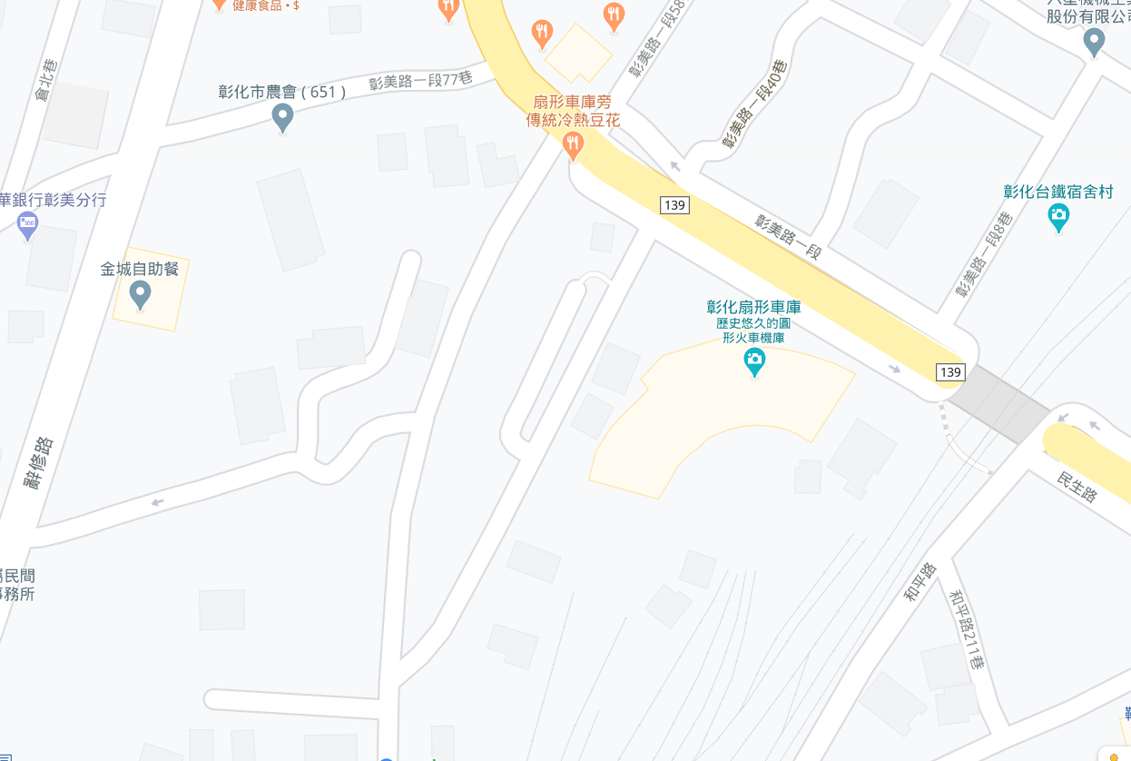

活動流程：

1. **活動人數：**30位小朋友（家長陪同），非夏令營學員應自行攜帶滑步車才可參加。
2. **線上報名：**
3. **活動流程：**

13：50　集合（辭修路中聯停車場旁巷道）

14：00　出發

14：30　扇形車庫導覽（基於安全考量，配合臺鐵要求，滑步車統一出入，現場提供小朋友坐在滑步車與扇形車庫拍照）

15：00　彰美路一段8巷闖關遊戲：

1. 拼圖
2. 扇形車庫模型體驗
3. 舊衣改造大作戰

16：00　活動結束

1. **闖關成功獎品：**2020中彰輪動季紀念包1組。
2. **現況照片：**

（1）停車處：辭修路中聯停車場　　　　　（2）集合地點：停車場旁道路路肩

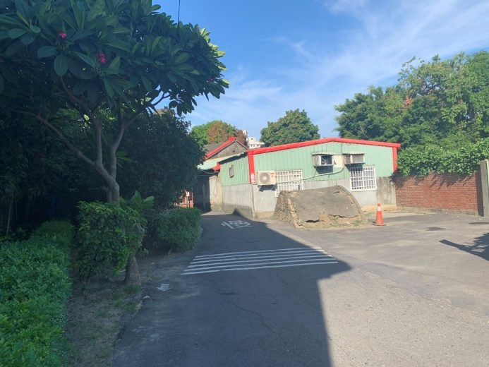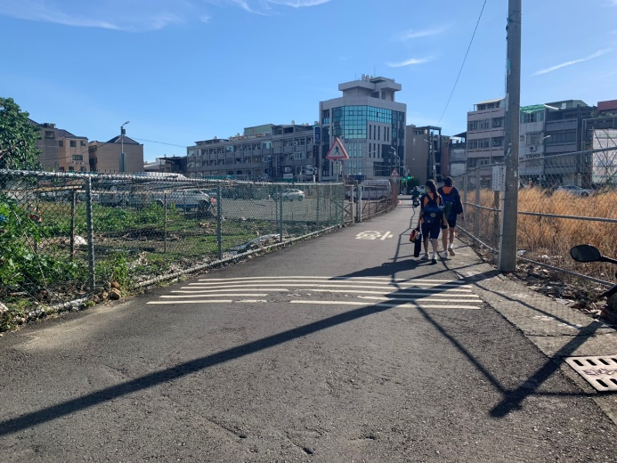

（3）路線照片

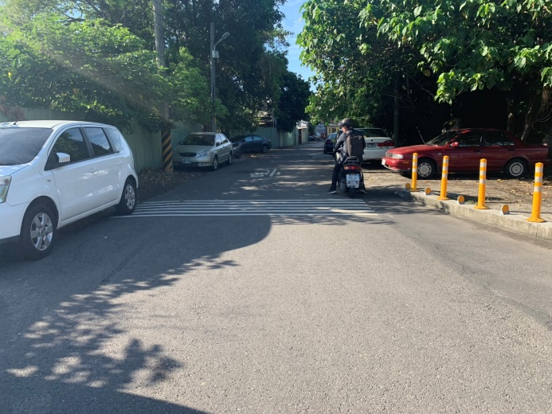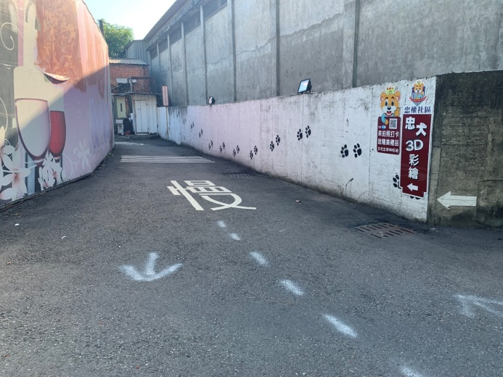

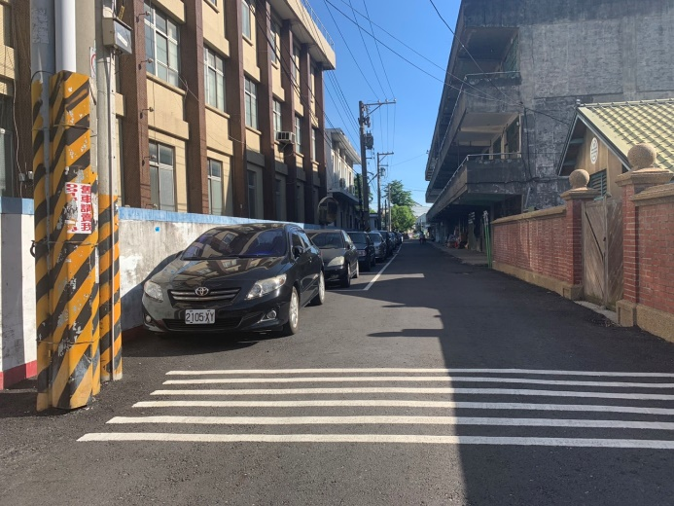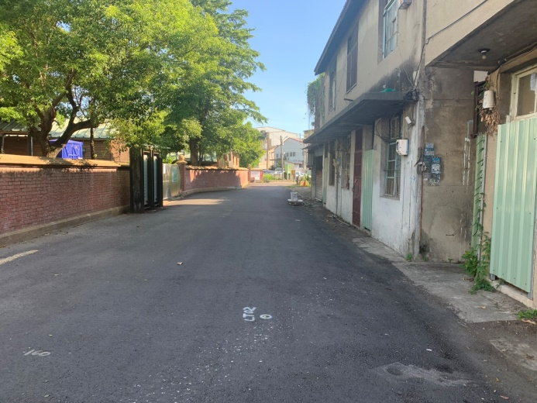

1. 場地照片1：扇形車庫

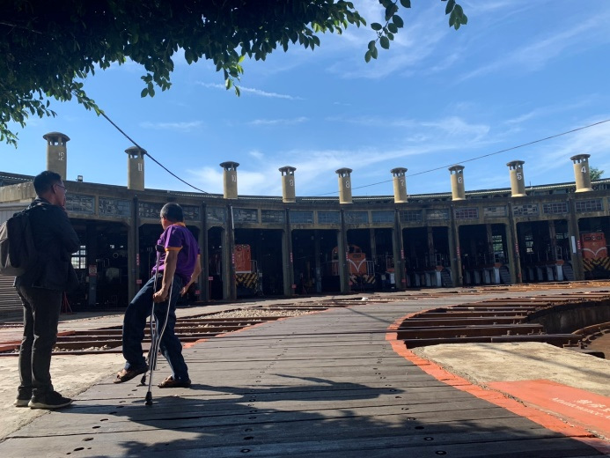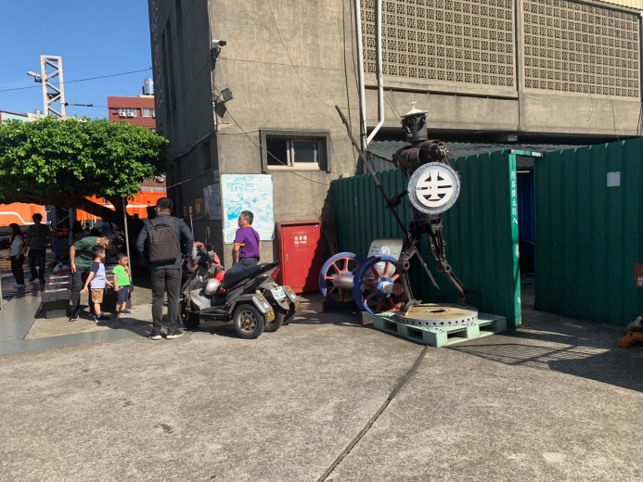

1. 場地照片2：臺鐵宿舍群前道路

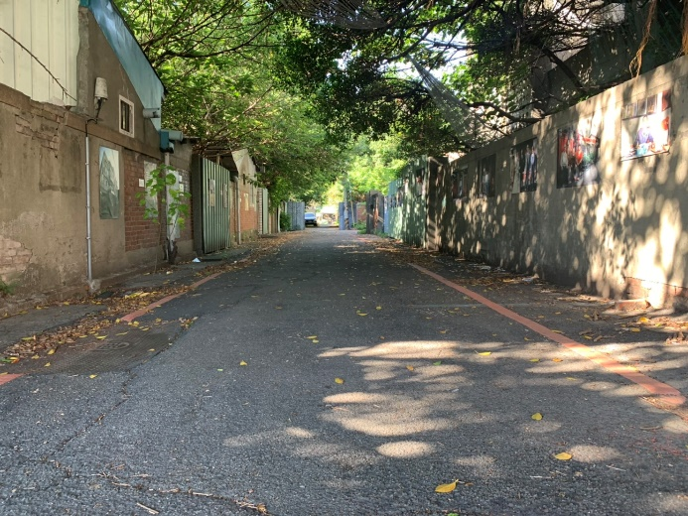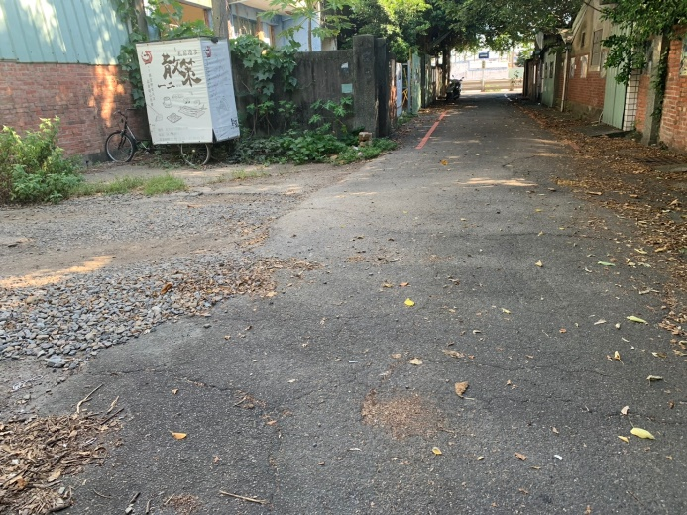

1. **闖關內容**

（1）扇形車庫模型體驗　　　　　　　　　（2）舊衣改造大作戰

